小微订水项目

培训教材

建设单位：（可空）
监理单位：（可空）
实施主体：（可空）
承建单位：桂林理工大学
文档信息
主题词 | 培训教材
原作者 | 李虹潮 |  |  |  | 文档类别 | 管理文档
审 核 | 郭宏时 |  |  |  | 文档性质 | 发布稿
批 准 | 郭宏时 |  |  |  | 发布日期 | 2022年9 月28 日
签收信息
提交单位： |  | 接收单位： |  | 接收单位： |  |  |  | 接收单位：
提交人： |  | 接收人： |  | 接收人： |  |  |  | 接收人：
日 期：年 月 日 |  | 日 期：年 月 日 |  | 日 期：年 月 日 |  |  |  | 日 期：年 月 日
文档修改纪录
版本号 |  | 版本描述 | 责任人 |  |  |  | 日期
V1.0 |  | 起草 |  |  |  |  | 年 月 日

目 录
第一章 引言 4
1.1 目的 4
1.2 背景 4
第二章 编写纲要 5
2.1 教材等级 5
2.2 教材的要求 5
2.3 教材重点 5
2.4 教材的内容 5
第三章 登录操作 7
3.1登录功能描述 7
3.2展示界面 7
3.3操作步骤 7
第四章 内容管理-频道管理 8
4.1频道管理功能描述 8
4.2展示界面 8
4.3操作步骤 9

引言

目的
本文档将详细介绍系统的主要功能及操作方法，使您深入浅出地了解该系统，并能灵活、有效地应用该系统。本手册主要包括以下内容：
- 概述及参考信息（附录）
- 本系统的整体设计和功能介绍
- 各个功能模块操作步骤
本文档预期的读者包括：项目经理、系统设计人员、系统管理员和联盟成员。

背景
当下随着随着互联网的普及以及移动支付技术的成熟，传统的线下订水模式移进逐渐跟不上用户日益增长的对服务的质量与便利程度的快速需求，因此，我们构建的“小微订水”这一微信订水小程序，用户可以通过微信进入这一小程序接收线上订水服务。“小微订水”不单只局限于传统意义上的定税服务，还包含了对各种桶装水的详细介绍以及对不同水站的选择，而且还包含了对广告上开放的接口。

编写纲要

教材等级
本教材属于初级培训教材，适用项目的初学者。

教材的要求
教材目标人群为项目初学者，或者具备一定的业务能力者。培训形式为驻场培训，有主讲员负责结合系统进行培训指导。

教材重点
本教材主要讲述管理平台功能模块及操作步骤。其中包括内容管理、权限管理、目录管理、系统管理、资源库管理。重点介绍内容管理、资源库管理。

教材的内容
平台是指微信小程序，提供一站式送水服务服务以及销售和管理功能。
系统是指建立信息资源管理系统，
功能结构请参见下图：
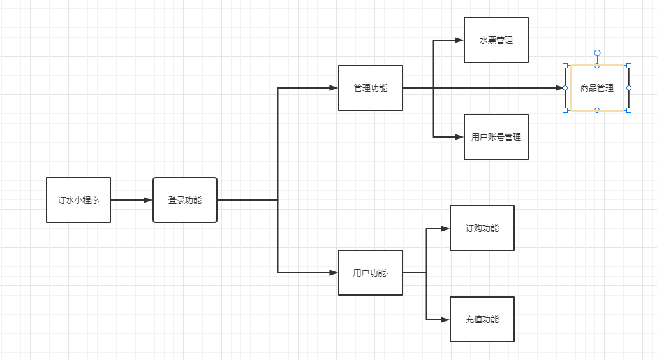

第三章 登录操作

3.1登录功能描述
管理员登录管理平台系统。输入用户名、密码和验证码，点击登录。输入错误用户名或者密码、验证码，会显示错误。更好帮助用户快速登录。

3.2展示界面
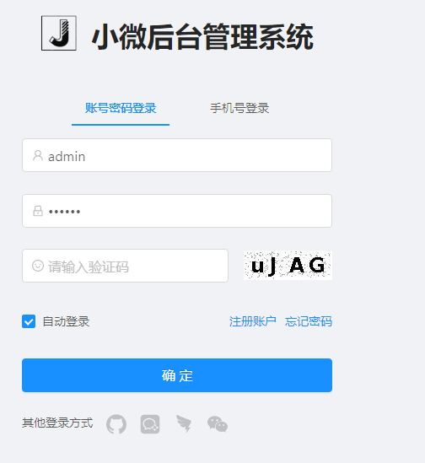

3.3操作步骤
- 输入用户名
- 输入密码
- 输入验证码
- 点击确定

第四章 内容管理-频道管理

4.1频道管理功能描述
频道包含含商品、水站、内容、订单、系统和监控。频道管理则对各频道进行新增、导出、编辑、删除、查看、导入和高级查询等操作。
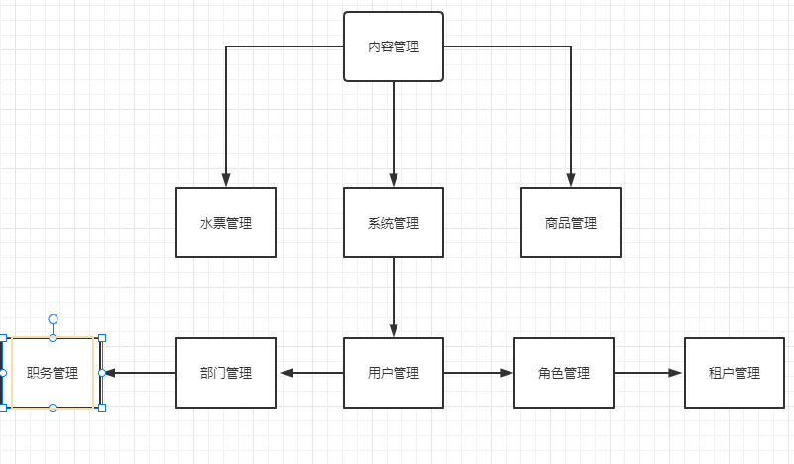

4.2展示界面
目录路径：首页->商品管理。
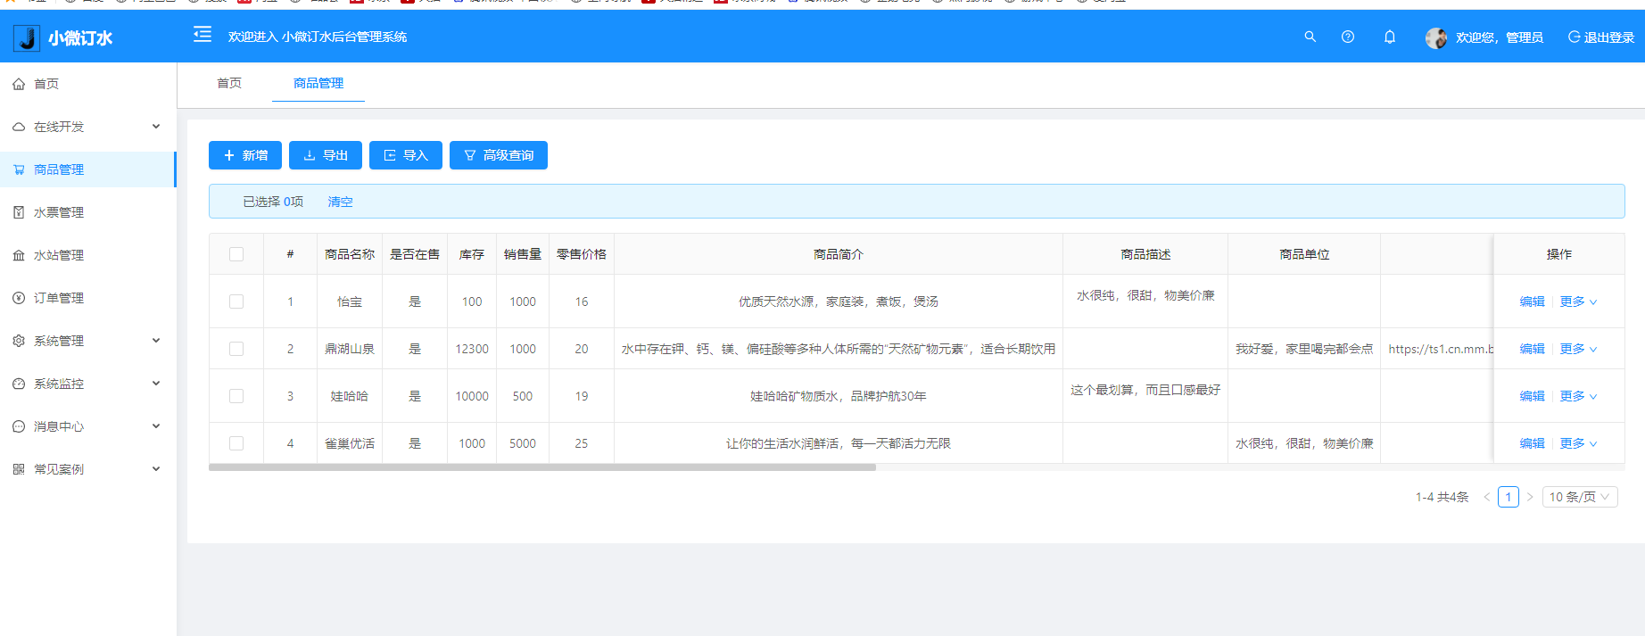

目录路径：首页->水票管理。
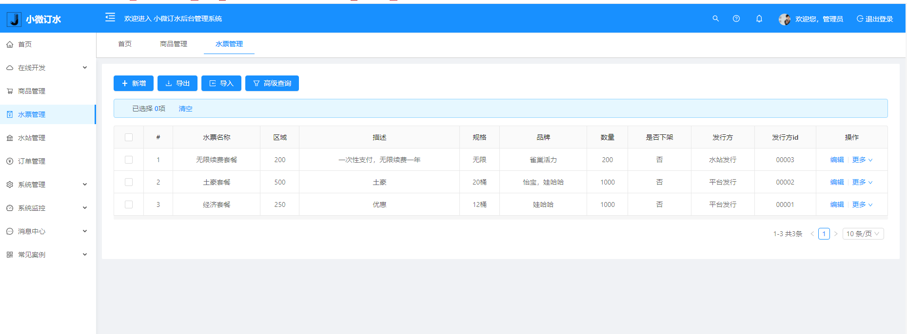

目录路径：首页->水站管理。
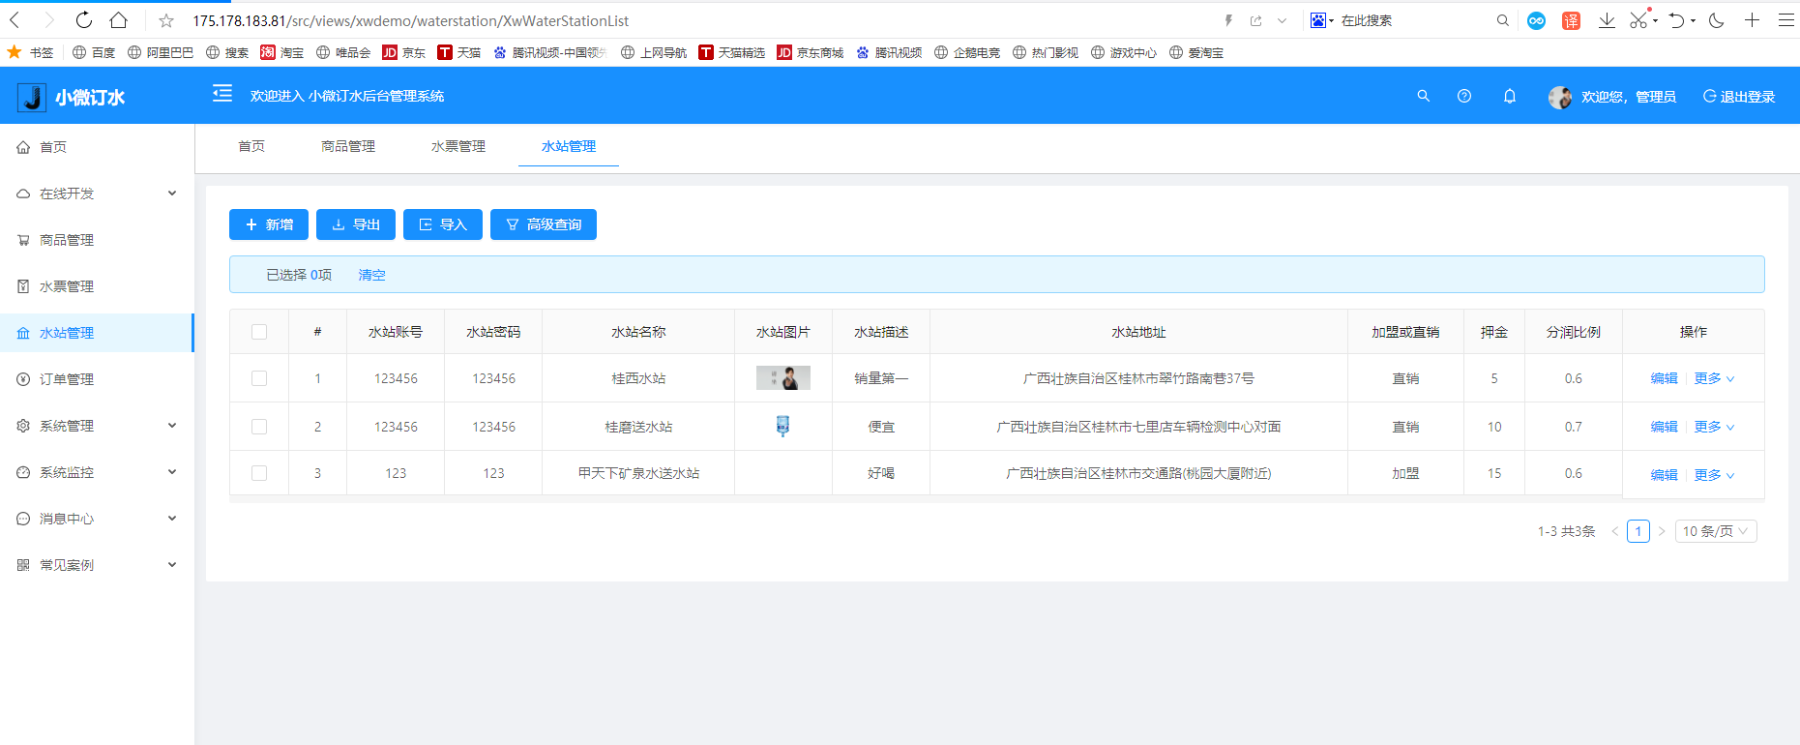

目录路径：首页->订单管理。
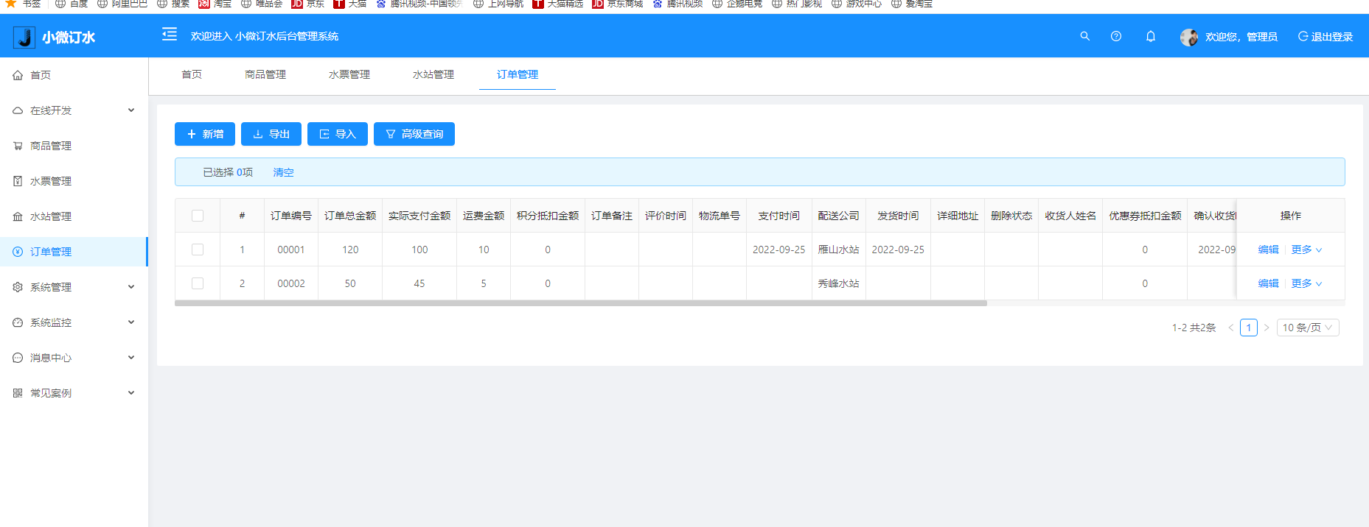

目录路径：首页->系统管理。

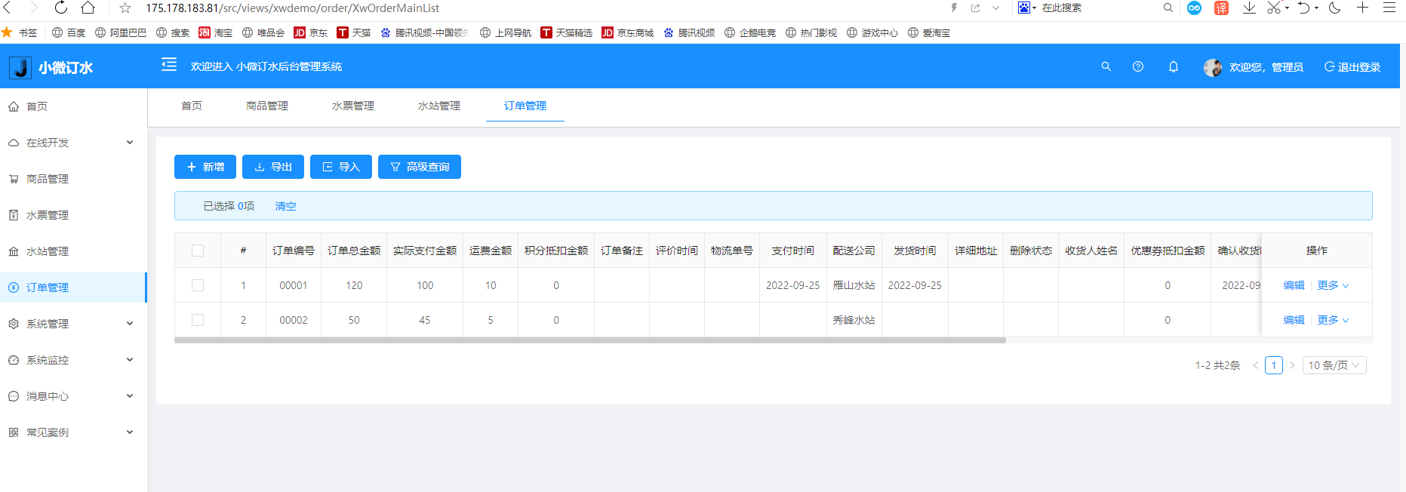

4.3操作步骤
1）登录系统后，点击订单管理。
2）点击“编辑”实现对订单修改频道的操作

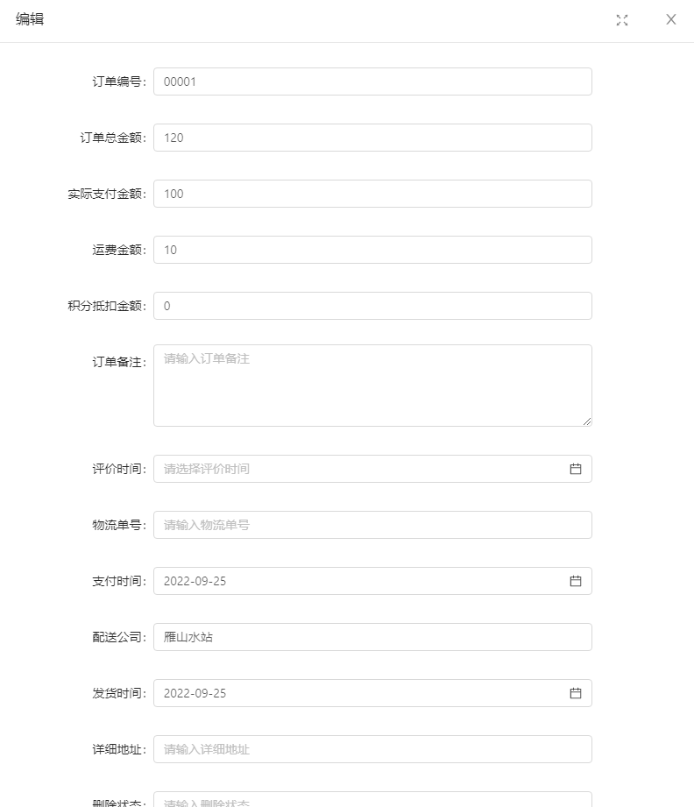

3）点击左上方的新增的操作，可对频道内容进行添加。
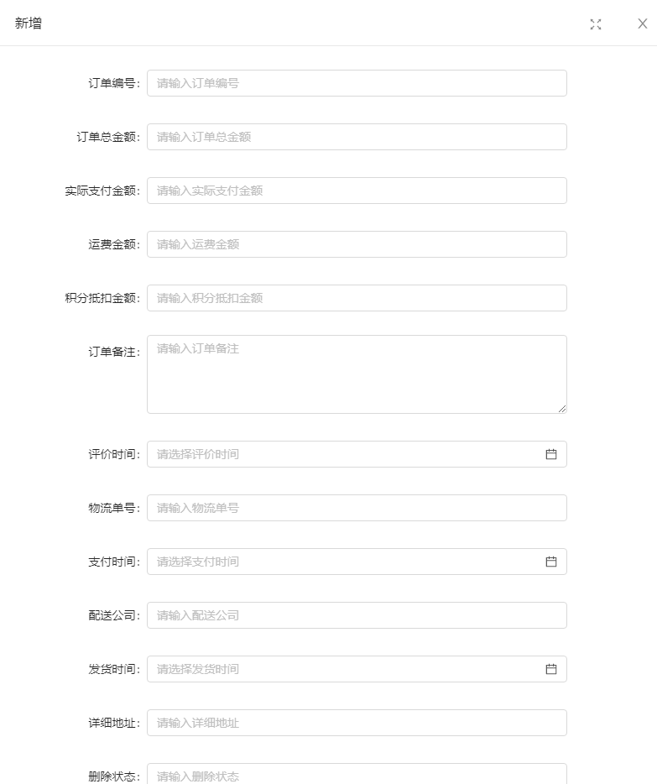

4）选择导出，则可以将当前所有内容导出设备
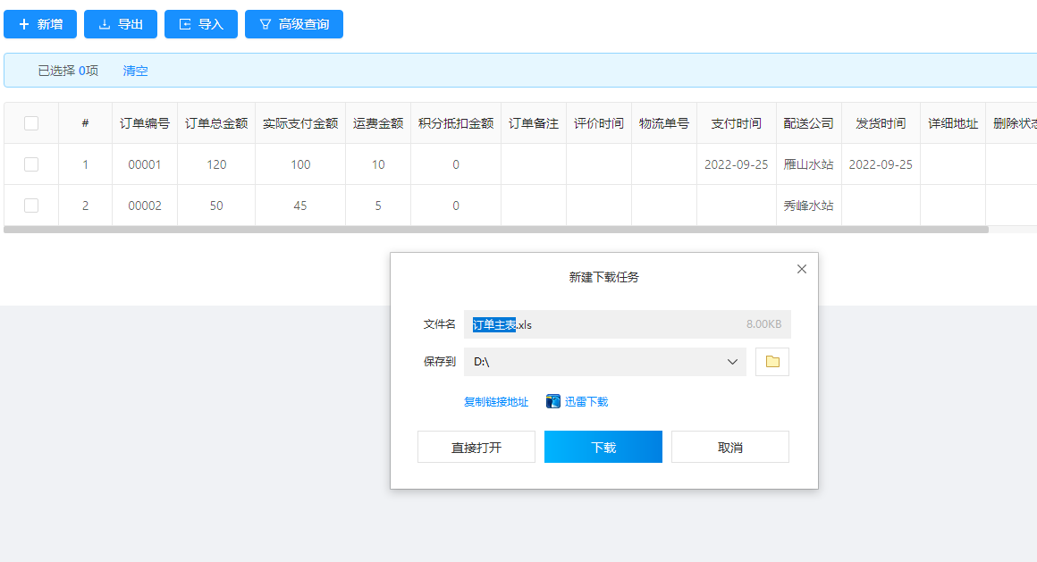

- 选择导入，则可以将设备上所选内容导入所选频道
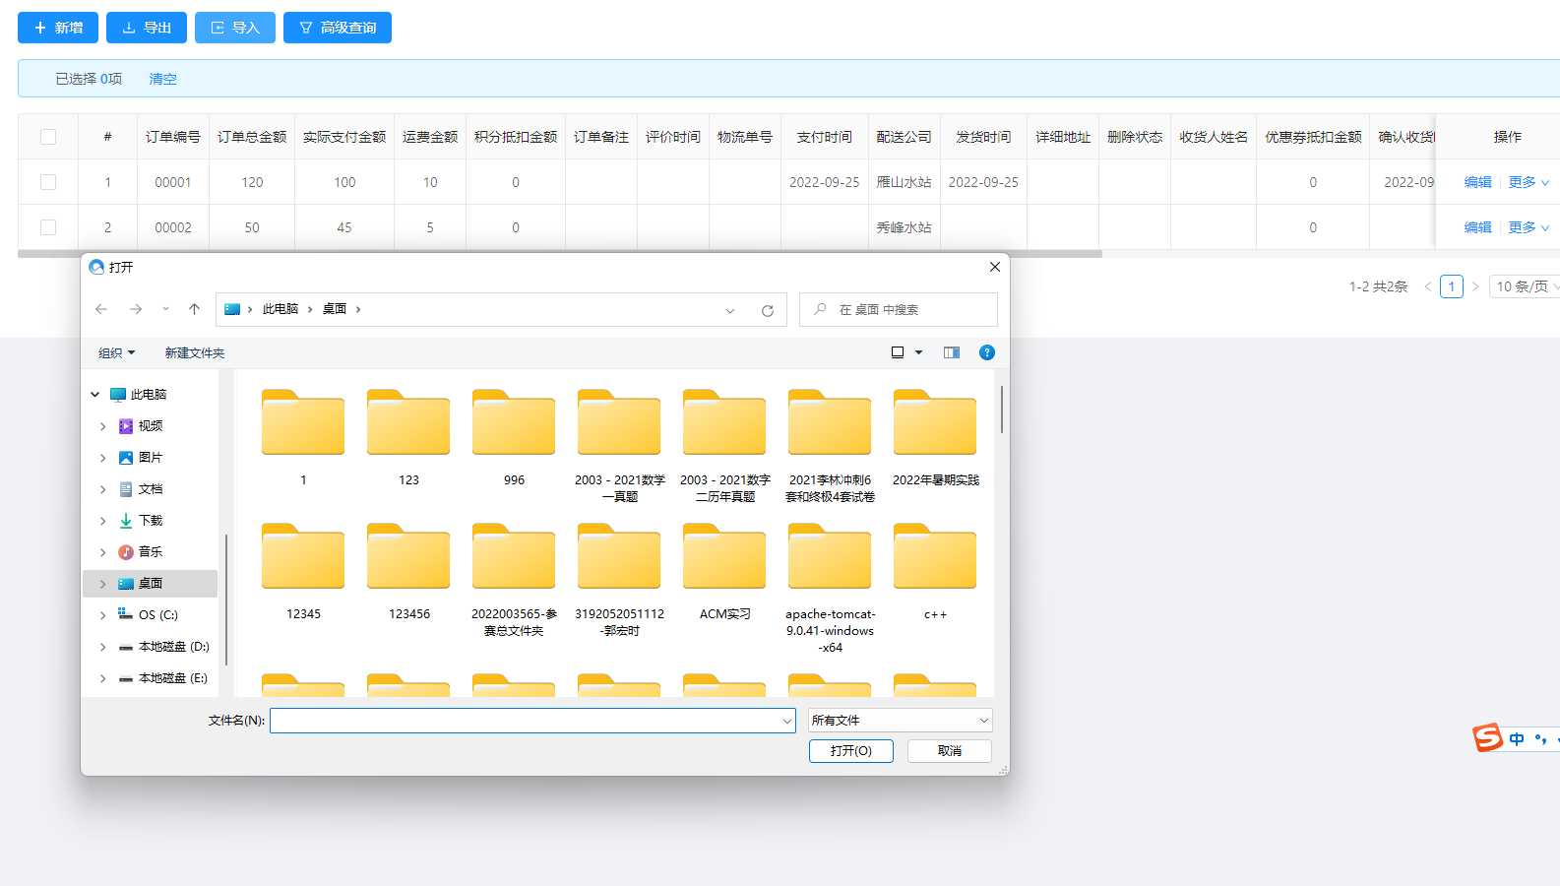

- 选择高级查询，则可以对频道进行字段查询
